Министерство цифрового развития, связи и массовых коммуникаций

Российской Федерации Ордена Трудового Красного Знамени

федеральное государственное бюджетное образовательное

учреждение высшего образования

Московский технический университет связи и информатики

Кафедра «Кооперативные информационные системы»

**Лабораторная работа №2**

**«Выражение и операции, встроенные функции и преобразование значений»**

по дисциплине:

«Основы программирования в корпоративных информационных системах»

Выполнил:

студент группы БВТ 2205

Медведев Илья Андреевич

Проверила:

Колобенина Д. С.

Москва 2024

# Работа с Синтакс-помощника

С помощью Синтакс-помощника выбрать по 4 метода для типов Строка, Число, Дата. Проверить и проанализировать результаты работы.

# Строка

Код задания представлен на рисунке 1.

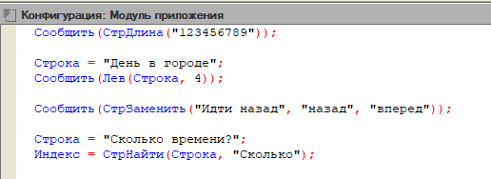

Рисунок 1-Код задания

Результат работы представлен на рисунке 2.

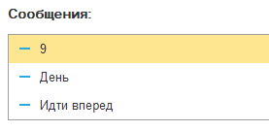

Рисунок 2-Результат работы

# 1.2 Число

Код задания представлен на рисунке 3.

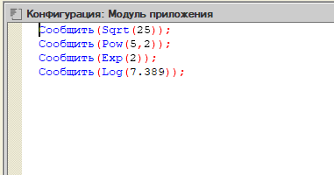

Рисунок 3-Код задания.

Результат работы представлен на рисунке 4.

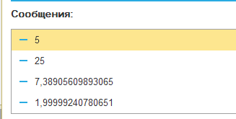

Рисунок 4-Результат работы

# 1.3 Дата

Код задания представлен на рисунке 5.

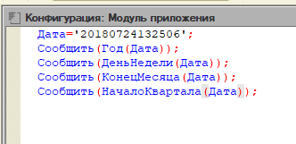

Рисунок 5-Код задания

Результат работы представлен на рисунке 6.

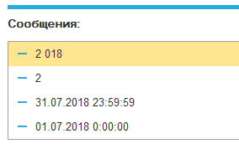

Рисунок 6-Результат работы

# Решение задач

# Задача №1

Преобразовать строку из формата «иВаноВ П.и.» в формат «Иванов П.И.». Реализовать универсальный алгоритм, то есть он должен работать для любой ФИО, заданной в переменную. Задача представлена на рисунке 7.

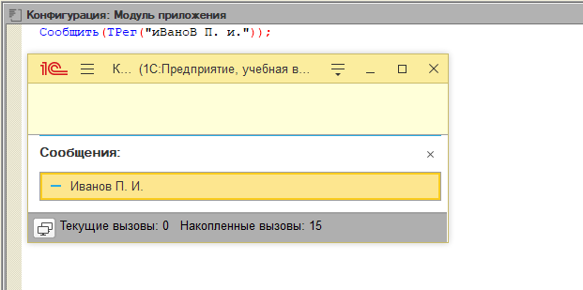

Рисунок 7-Задача №1.

# 2.2 Задача №2

Вычислить выражение sin(ln x) / х2, где х – задается в переменной. Задача представлена на рисунке №8.

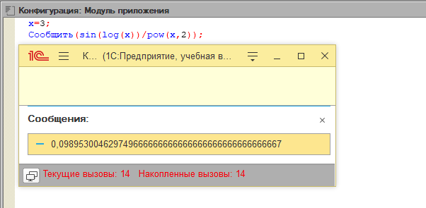

Рисунок-Задача №2

# 2.3 Задача №3

Найти год, заданный строкой и датой. Пример: «20220901000000» и ‘20220901000000’ – результат «2022». Задача представлена на рисунке 9.

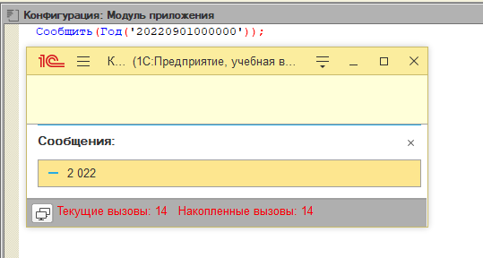

Рисунок-Задача №3

# 2.4

# Задача №4

Убрать абсолютно все знаки препинания из стиха:

«Точка ставится в конце.  
Правда же, подружки?  
Если точки на лице,  
Их зовут веснушки.»

Задача представлена на рисунке 10.

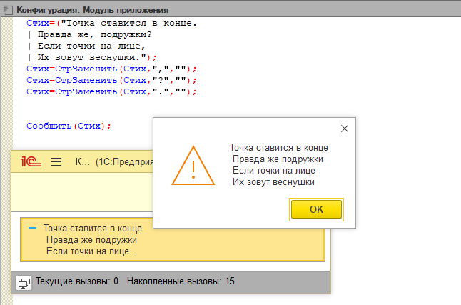

Рисунок-Задача №4

# 2.5 Задача №5

Из стихотворения 2.4 с каждой строки получить по N символов. Задача представлена на рисунке 11.

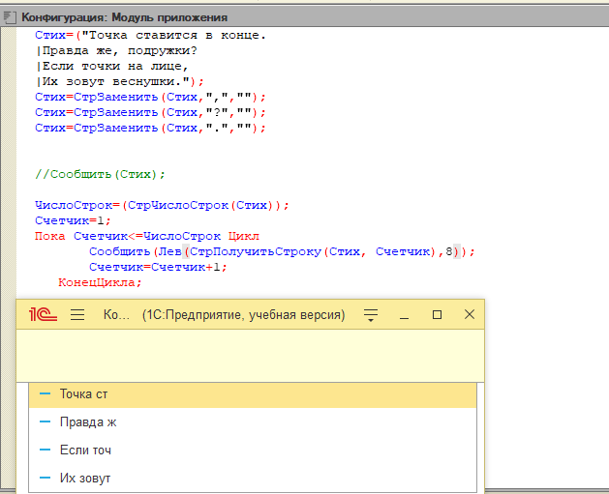

Рисунок-Задача №5

# 2.6 Задача №6

Используя символы Unicode вывести строку «Платформа 1С:Предприятие 8.3». Задача представлена на рисунке 12.

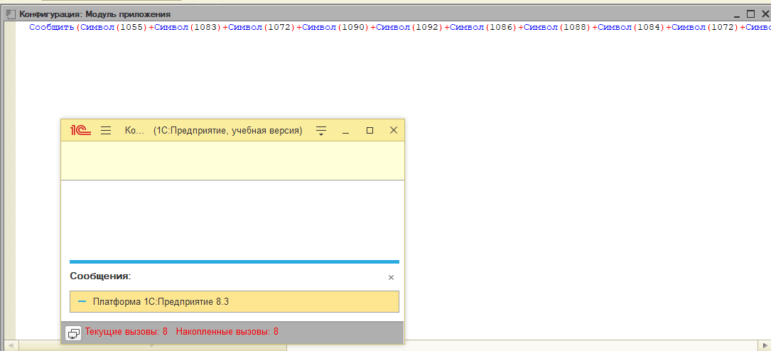

# 2.7 Задача №7

Вычислите выражение: sin2a + cos2a – 2*a7, где а – задается в переменной. Задача представлена на рисунке 13.

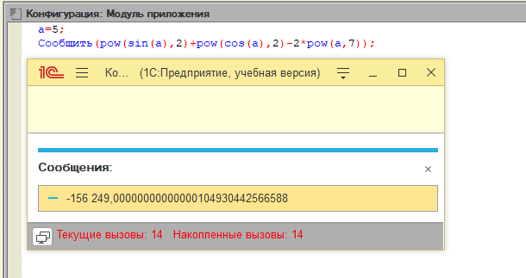

Рисунок 13-Задача №7

# 2.8 Задача №8

Вычислить a / b – целую и дробную части. Задача представлена на рисунке 14.

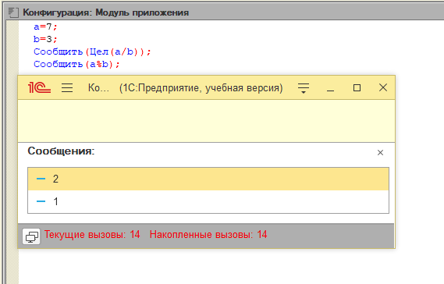

Рисунок 14-Задача №8

# 2.9 Задача №9

Из одной и той же даты получить начало и конец года, квартала, месяца, недели, дня, часа, минуты. Задача представлена на рисунке 15.

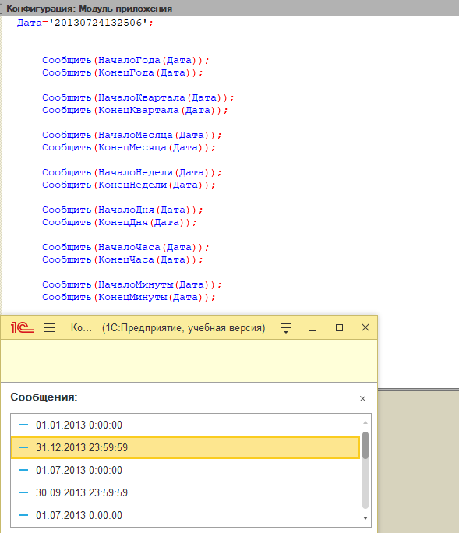

Рисунок 15-Задача №9

# 2.10 Задача №10

Определить каким по счету днем в году является дата (задается студентом на его выбор). Задача представлена на рисунке 16.

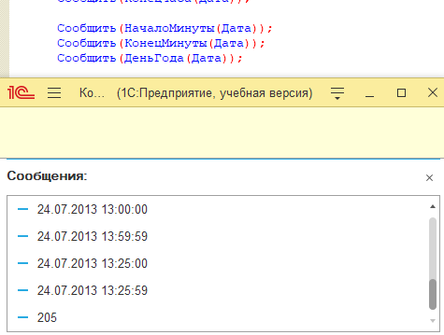

Рисунок 16-Задача №10

**Вывод**

**В данной лабораторной работе мы продолжили изучение основ программирования на платформе 1С, сосредоточив внимание на использовании выражений, операций и встроенных функций для различных типов данных: строк, чисел и дат.**

**1. Методы для типов данных**

**С помощью синтакс-помощника были выбраны четыре метода для каждого из типов данных. Мы проанализировали, как они работают, что позволяет лучше понять синтаксис и особенности работы с данными в 1С. Каждый метод продемонстрировал свои уникальные функции, что увеличивает гибкость и мощности языка программирования.**

**2. Решение задач**

**2.1. Преобразование ФИО. Были разработаны универсальные алгоритмы для преобразования строки формата «иВаноВ П.и.» в «Иванов П.И.», что позволяет убедиться в правильности работы алгоритмов через обычные операции со строками.**

**2.2. Вычисление тригонометрической функции. Вычислено выражение sin(ln x) / x², где значение х задавалось в переменной, что позволило практиковаться в использовании математических операций.**

**2.3. Извлечение года. Реализована функция, которая извлекает год из строки даты «20220901000000» и возвращает «2022». Этот опыт продемонстрировал возможности работы со строковыми и датированными значениями.**

**2.4. Удаление знаков препинания. Разработан алгоритм для удаления всех знаков препинания из стихотворения. Это задание позволило поработать с методами обработки строк и регулярными выражениями.**

**2.5. Извлечение символов. С каждой строки из стихотворения получены по N символов, что показывает, как можно манипулировать подстроками.**

**2.6. Вывод строки с символами Unicode. Выведена строка «Платформа 1С:Предприятие 8.3» с использованием символов Unicode, что раскрыло дополнительные возможности работы с текстами.**

**2.7. Вычисление тригонометрических значений. Вычислено выражение sin²a + cos²a – 2 * a⁷, где a задается в переменной. Это упражнение помогло глубже понять тригонометрические функции и их связь.**

**2.8. Целая и дробная части. Вычислены целая и дробная части выражения a / b, что углубило понимание работы с числами.**

**2.9. Определение границ времени. Из одной даты получены начало и конец года, квартала, месяца, недели, дня, часа и минуты. Данное задание помогло проиллюстрировать возможности работы с типом Дата в разных временных интервалах.**

**2.10. Определение дня в году. Определено, каким по счету днем в году является заданная дата. Это задание способствовало более глубокому пониманию временных операций.**